Миронова Людмила Ивановна,
доктор педагогических наук, доцент, профессор кафедры ПГС и ЭН УрФУ;
Космодемьянова Анастасия Александровна,
инженер кафедры ПГС и ЭН УрФУ;
Бернгардт Константин Викторович,
старший преподаватель кафедры ПГС и ЭН УрФУ;
Фомин Никита Игоревич,
кандидат технических наук, и.о. директора Института строительства и архитектуры Уральского Федерального Университета (УрФУ), заведующий кафедрой промышленного, гражданского строительства и экспертизы недвижимости (ПГС и ЭН);
620062, г. Екатеринбург, ул. Мира, 17, С-210, e-mail: mirmila@mail.ru

СОВЕРШЕНСТВОВАНИЕ Lifelong Learning
в системе дополнительного профессионального образования УРАЛЬСКОГО ФЕДЕРАЛЬНОГО УНИВЕРСИТЕТА

КЛЮЧЕВЫЕ СЛОВА: непрерывное обучение, система дополнительного профессионального образования.

АННОТАЦИЯ. В статье рассмотрен процесс становления и перспективы развития системы ДПО в области подготовки инженеров для строительной отрасли. Недостаточная разработанность учебно-методических материалов в электронном формате представления, обеспечивающих профессиональную переподготовку слушателей для строительной отрасли в системе ДПО, определяет актуальность тематики статьи.

Mironova Ludmila Ivanovna,
Doctor of Pedagogy, Associate Professor, Professor of the Department of ICC and REE UrFU;
Kosmodemyanova Anastasia Alexandrovna,
Engineer of the Department of ICC and REE UrFU;
Bernhardt Konstantin Viktorovich,
Senior Lecturer of the Department of ICC and REE UrFU;
Fomin Nikita Igorevich,
candidate of technical sciences, acting Director of the Institute of Construction and Architecture of the Ural Federal University (UrFU), Head of the Department of Industrial, Civil Construction and Real Estate Expertise (ICC and REE);

IMPROVING LIFELONG LEARNING
IN THE ADDITIONAL PROFESSIONAL EDUCATION SYSTEM
OF THE URAL FEDERAL UNIVERSITY

KEYWORDS: lifelong learning, system of additional professional education.
ABSTRACT. The article considers the process of formation and development prospects of the APE system in the field of training engineers for the construction industry. The insufficient development of educational and methodological materials in an electronic presentation format, which provide professional retraining of students for the construction industry in the APE system, determines the relevance of the subject of the article.

Введение. Согласно концепции Lifelong Learning (обучение на протяжении всей жизни, непрерывное обучение) современный человек может получать и развивать свои знания и умения в течение всей жизни. И это не дань моде, а добровольный поиск знаний, который позволяет человеку совершенствовать свой профессионализм и конкурентоспособность, что в итоге ведет к личностному росту. В условиях рыночных отношений в масштабах страны реализация этой концепции способствует формированию человеческого и интеллектуального капитала, что помогает развитию экономики страны.
При этом концепция непрерывного обучения предполагает, что оно должно охватывать людей независимо от их возраста и сферы деятельности, и при этом предоставлять им возможности для реализации и развития абсолютно любых образовательных интересов и предпочтений.
Одним из достаточно распространенных способов непрерывного образования является организованная в ряде вузов страны система дополнительного профессионального образования (ДПО). Эту форму непрерывного образования инициировала ускоренная трансформация технологических и бизнес-процессов, а также цифровизация экономики [15].
Актуальность темы статьи определяется недостаточной разработанностью учебно-методических материалов в электронном формате представления, обеспечивающих профессиональную переподготовку слушателей для строительной отрасли в системе ДПО.
Цель статьи – рассмотреть процесс становления и перспективы развития системы ДПО в области подготовки инженеров для строительной отрасли, реализуемую ведущими преподавателями кафедры «Промышленного, гражданского строительства и экспертизы недвижимости» Института строительства и архитектуры Уральского федерального университета [3].
Для достижения цели необходимо решить следующие задачи:
- рассмотреть структуру и трудоемкость учебных программ ДПО в области строительства в историческом аспекте;
- провести сравнительный анализ результатов обучения в системе ДПО по разным программам подготовки.
Объект исследования - процесс подготовки слушателей в системе ДПО Уральского федерального университета.
Предмет исследования - методические подходы и технологические решения профессиональной переподготовки слушателей в системе ДПО в строительной области и их использование в информационно-образовательной среде вуза.
Результаты и обсуждение. В 2006 году на кафедре "Строительного производства и экспертизы недвижимости" (в настоящее время - кафедра Промышленного, гражданского строительства и экспертизы недвижимости) впервые открылся набор на программу профессиональной переподготовки "Промышленное и гражданское строительство". Тогда рабочая программа переподготовки была рассчитана на 504 часа. Форма обучения была очно-заочной с частичным отрывом от производства (вечерние занятия по 12-16 часов в неделю).
Слушатели изучали такие дисциплины как строительное материаловедение, водоснабжение и водоотведение, теплогазоснабжение и вентиляция, электротехника и электроснабжение, инженерные расчеты в строительстве, архитектура гражданских и промышленных зданий, основания и фундаменты, металлические конструкции, железобетонные и каменные конструкции, технология строительных процессов, реконструкция зданий и сооружений, технология возведения зданий, механизация и автоматизация в строительстве, монолитное домостроение, ценообразование в строительстве, сметы, организация строительного производства.
Темы выпускных квалификационных работ (ВКР), как правило, были связаны с проектированием малоэтажных общественных зданий (трансагенство, пансионат, бытовой комбинат, автовокзал, детский сад и т.п.). На рис. 1 представлены результаты обучения слушателей в период с 2007 по 2011 годы.

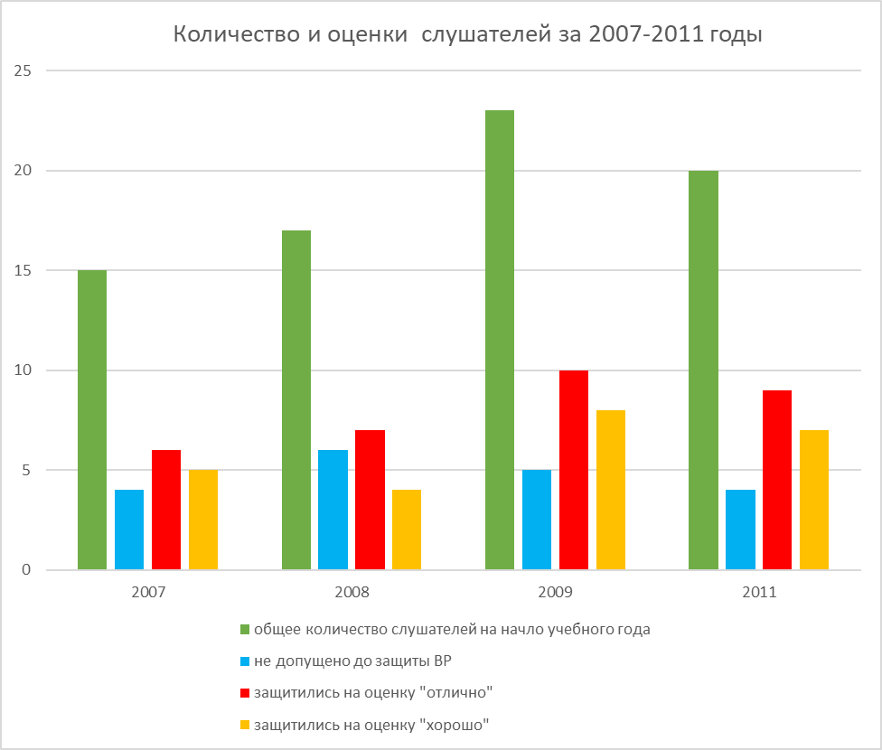
Рисунок 1 - Сравнительный анализ количественной и качественной результатов обучения слушателей за 2007-2011 годы

В 2009-2010 учебном году, в виду отсутствия набора контингента обучающихся, учебный процесс не осуществлялся.
В 2012 году в связи с переходом на зачетные единицы был увеличен объем рабочей программы до 612 часов (17 з. е.).
С этого момента состав учебных групп комплектовался на один учебный год. Учебный процесс строился по принципу сквозного проектирования с дальнейшей защитой ВКР перед государственной комиссией. На рис. 2 представлены результаты защит ВКР в период с 2012 по 2018 годы.
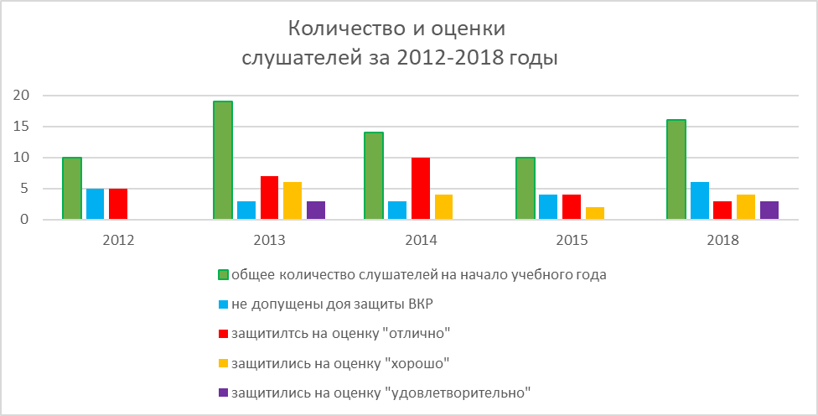
Рисунок 2 - Сравнительный анализ количественной и качественной оценки результатов обучения слушателей за 2012-2018 годы

В 2015-2016, 2016-2017, 2018-2019 учебные годы, в виду отсутствия набора контингента обучающихся, учебный процесс не осуществлялся.
Одной из особенностей реализуемой программы ДПО было то, что слушатели могли иметь любое высшее образование либо быть студентами старших курсов вузов. Наличие профильного образования было необязательно. Учебная группа как правило состояла из 10-15 человек. Но так как обучение проходило в вечернее время в течение 9-10 месяцев в году, примерно 20-30% слушателей сходили с дистанции. Им было неудобно ездить на учебу, сложно согласовывать расписание занятий. При этом, довольно большой объем заданий необходимо было выполнять дома, а для работающих людей, имеющих семьи и детей, на выполнение домашних заданий явно не хватало времени.
В 2020 году в процессе обучения внес свои «коррективы» SARS COVID-19. Был объявлен полный образовательный локдаун, в результате чего слушатели, обучавшиеся на контрактной основе, могли потерять время и деньги. Но, как говорят в России, «Нет худа без добра»! SARS COVID-19 сыграл роль катализатора и пришлось в срочном порядке организовывать электронный портал для продолжения обучения. Занятия стали проводить в режиме видеоконференций. Учебная группа, попавшая в эту экстремальную ситуацию, успешно завершила свои учебные проекты и защитила их. Преподавательский коллектив кафедры получил положительные отзывы от слушателей. Учебный процесс был завершен с полностью сохраненным объемом учебных материалов, при этом не нужно было тратить время на дорогу до института, а домашние задания можно было выполнять на домашнем компьютере.
Положительный итог довольно экстремальной учебной ситуации инициировал разработку учебной программы переподготовки, объемом 396 часов, в которой были сохранены занятия в режиме видеоконференций и сквозное проектирование. Обучение так же было рассчитано на 1 учебный год. Все необходимые учебные и дополнительные материалы, а также задания, тесты и контрольные мероприятия стали проводить через электронный образовательный портал. Группа, обучавшаяся в дистанционном режиме, окончила курс практически в полном составе (2 человека отчислились из-за невозможности оплатить учебу). Но поскольку разработанная программа обучения реализуется в виде законченных модулей, те слушатели, которые не полностью освоили учебную программу, получили сертификаты о повышении квалификации в объеме тех часов, которые они успели освоить.
На следующий учебный год на кафедру поступили заявки на проведение курсов профессиональной переподготовки от предприятий «Газпром» и Уральской горно-металлургической компании. Руководство этих компаний хотело отправить своих сотрудников обучаться по нашей программе, однако их не устраивала продолжительность обучения в течении 9 -10 месяцев. Но, как известно, спрос определяет предложение. Сотрудники кафедры разработали учебную программу объемом 288 часов, которая завершается не защитой проекта, а итоговым междисциплинарным экзаменом.
К междисциплинарному экзамену допускаются слушатели, успешно освоившие материал всех модулей и успешно выполнившие контрольное тестирование по модулю. Экзамен принимается устно в формате видеоконференции. Билет состоит из четырех вопросов: два теоретических вопроса и две практические задачи. Образец билета представлен на рис. 3.
Основой для определения оценки на междисциплинарном экзамене служит уровень усвоения слушателями материала, предусмотренного рабочими программами модулей «Архитектура» [6, 8, 9], «Строительные конструкции зданий» [7, 11-13], «Технология и механизация строительства» [1, 4] и «Организация строительства» [10, 14].

В таблице представлены критерии оценивания результатов междисциплинарного экзамена.
Таблица – Критерии оценивания результатов
междисциплинарного экзамена
Оценка | Критерии оценивания результата междисциплинарного экзамена
Отлично | Слушатель демонстрирует всесторонние и глубокие знания теоретического материала модулей, при выполнении практических заданий не допускает погрешностей в ответах, демонстрирует знание нормативных документов и умение применять их на практике.
Хорошо | Слушатель демонстрирует достаточно широкие знания учебного материала модулей, ориентируется в основной литературе, рекомендованной программой обучения при выполнении практических заданий допускает небольшие
 | погрешности в ответах, которые в состоянии устранить после дополнительных вопросов преподавателя, а также демонстрирует знание нормативных документов.
Удовлет-  ворительно | Слушатель демонстрирует знания только основного учебного материала в объеме, необходимом для допуска к экзамену; знаком с частью основной литературы, рекомендованной программой; при выполнении практических заданий допускает небольшие погрешности в ответах, которые в состоянии устранить после дополнительных вопросов преподавателя.
Неудовлет-ворительно | Слушатель демонстрирует серьезные пробелы в знаниях основного учебного материала в процессе ответа на экзаменационные вопросы, допускает грубые ошибки при выполнении предусмотренных программой практических заданий.

- Классификация методов погружения свай. Технология погружения свай различными методами.
- Последовательность в проектировании объектов. Стадийность проектирования.
- Задача по строительной механике
Для однопролетной шарнирно опертой балки (см. схему) построить
эпюры изгибающих моментов (М, кН-м) и поперечных сил (Q, кН) от каждого вида нагрузки: сосредоточенной силы P, равномерно распределённой (погонной) нагрузки q и изгибающего момента M, а также определить общие опорные реакции.
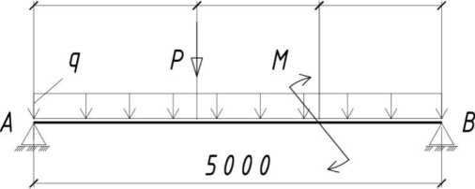
- Задача по технологии и механизации строительства

Определить уровень производительности труда бригады каменщиков, выполняющих кладку стен жилого здания из керамического кирпича, при

следующих заданных условиях:
- захватка, принятая для выполнения работ - I;
- высота стены в пределах этажа - 2,5 м;
- высота оконного проема - 1,2 м;
- толщина наружных стен - 510 мм;
- толщина внутренних стен - 380 мм;
- сложность стен - простые с проемами;
- вид кладки - под штукатурку;
- продолжительность смены - 8 часов;
- численный состав бригады - 12 человек;
- количество смен, в течение которых выполняется весь объем кирпичной кладки на заданной захватке - 2 смены
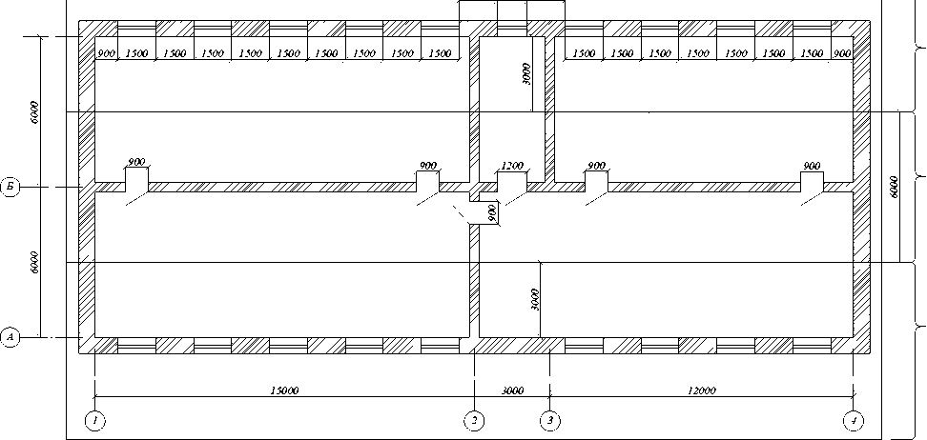

Рисунок 3 - Образец билета на междисциплинарном экзамене

Учебный процесс был организован следующим образом. Видеозаписи лекций и консультаций преподавателей доступны слушателям в формате видеоконференций. Программа полностью дистанционно реализуется на электронном образовательном портале УрФУ. При этом срок обучения слушатель может выбрать самостоятельно: от трех до шести месяцев. Кроме этого, реализация программы не привязана к набору групп и точным срокам начала и окончания обучения, фактически каждый слушатель учится по удобному для него графику освоения учебного материала. Набор на курс профпереподготовки открыт в любое время.
Программа работает в настоящее время и постоянно совершенствуется. К лету текущего года авторы планируют обновить часть учебных материалов, а также улучшить качество контрольных мероприятий.
Наличие дистанционной формы обучения и индивидуальный график освоения материала сделали программу привлекательной для иногородних слушателей. Кроме этого, промышленным предприятиям не нужно подстраиваться под начало учебного года в вузе, что позволяет им оправлять на обучение сотрудников из филиалов в любое удобное для них время.
За всю историю обучения в системе ДПО по кафедре ПГС и ЭН по очно-заочной форме обучения (с 2007-2018г.г.) успешно окончили обучение 97 слушателей, было отчислено за невыполнение учебного плана 37 человек, т.е. 27,6% слушателей прекращали обучение из-за большой нагрузки и нехватки времени.
По программам профессиональной переподготовки с использованием дистанционных образовательных технологий за 2019-2021г.г. успешно прошли обучение 32 слушателя, а отчислено 3 человека, что составляет лишь 9,4 % слушателей. На данный момент проходят обучение ещё 9 человек.
Результаты обучения представлены на рис. 3.

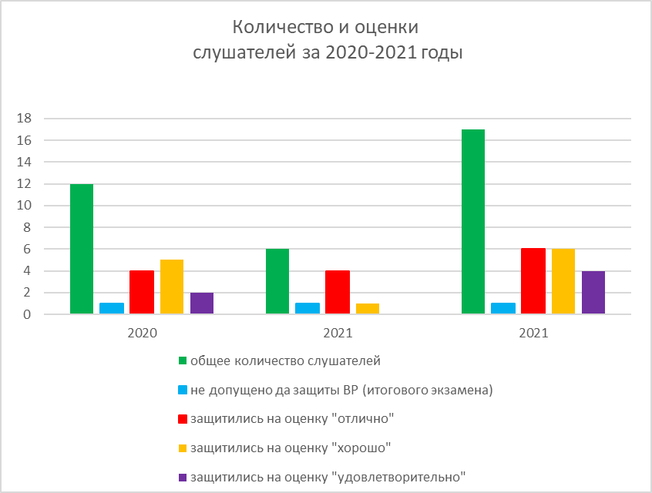
Рисунок 3 - Сравнительный анализ количественной и качественной оценки результатов обучения слушателей за 2020-2021 годы
(в первой группе указано количество и оценки слушателей, обучающихся в 2020 году по программе объемом 396 часов;
во второй группе указано количество и оценки слушателей, обучающихся в 2021 году по программе объемом 396 часов;
в третьей группе указано количество и оценки слушателей, обучающихся в 2021 году по программе объемом 288 часов)

Программу объемом 288 часов, с применением дистанционных методов обучения, без привязки к учебному году за 2021 календарный год освоили 16 человек, из них: 5 человек - за 4 месяца, 2 человека – за 5 месяцев, 9 человек - за 6 месяцев.
В итоге на кафедре ПГС и ЭН в разные периоды времени были реализованы в системе ДПО три образовательные программы:
- Программа с вечерними аудиторными занятиями в условиях сквозного проектирования (612 и 504 часа);
- Программа с дистанционными занятиями, применением электронного портала для обучения и сохранением принципа сквозного проектирования (396 часов);
- Программа полностью дистанционного курса с итоговым междисциплинарным экзаменом без сохранения проектирования (288 часов).
Итоги результатов обучения по всем программам представлены на рис. 4.

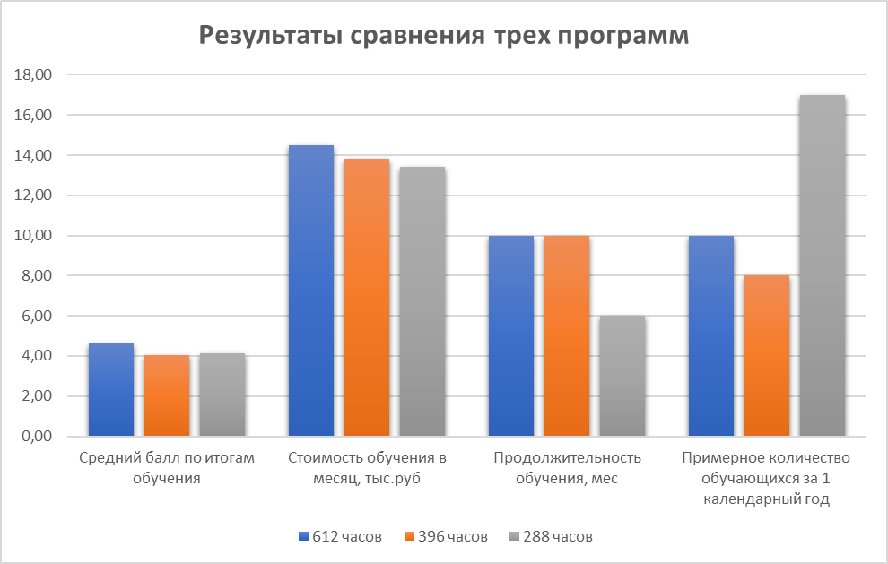
Рисунок 4 - Сравнительный анализ учебных программ, реализуемых в системе ДПО кафедрой ПГС и ЭН (по результатам обучения, по стоимости, по продолжительности, по количеству обучающихся)

Из анализа диаграммы, представленной на рис. 4, следует, что средний балл обучающих по итогам освоения любой из программ примерно одинаков и варьируется от 4,2 до 4,5 баллов. Результат освоения программ с применением дистанционных методов обучения несколько ниже, что можно объяснить сложностью перестроения на новый формат обучения в режиме онлайн. При том, что не требуется ехать на занятия в институт и процесс обучения проходит в удобное для студента время и в удобном месте, появляются новые, непривычные обязанности, такие, как необходимость своевременного подключения к вебинару или выполнение домашнего задания на сайте до наступления «дедлайна».
По остальным критериям программа полностью дистанционного курса с итоговым междисциплинарным экзаменом без сохранения проектирования объемом 288 часов является наиболее привлекательной для обучающихся за счет ее более низкой стоимости и уменьшения сроков обучения.
Информационно-образовательная среда УрФУ, в которой реализован дистанционный курс с междисциплинарным итоговым экзаменом, представляет собой совокупность целенаправленно создаваемых условий взаимодействия обучающихся слушателей в области подготовки инженеров для строительной отрасли, реализуемую ведущими преподавателями кафедры ПГС и ЭН, с информационно-методическим обеспечением образовательного процесса системы ДПО [2, 5].
Заключение. В заключение следует отметить несколько важных моментов, связанных с концепцией непрерывного образования в системе ДПО в условиях её цифровой трансформации:
- её реализация позволяет сформировать индивидуальную траекторию обучения, что расширяет образовательные возможности обучающихся;
- информационно-образовательная среда обеспечивает взаимодействие со всеми необходимыми учебными ресурсами;
- обеспечение доступности образования в формате 24 х 7;
- происходит оптимизация затрат на реализацию образовательного процесса;
- освоение образовательной программы осуществляется в рамках реализации активных методов обучения.
В качестве финального аккорда можно сказать, что выбор между непрерывным образованием и его отсутствием в современных условиях это выбор между востребованностью и забвением.
Л И Т Е Р А Т У Р А
- Краны для строительно-монтажных работ: учебное пособие / сост. К.В. Бернгардт, А.В. Воробьев, О.В. Машкин; научный редактор Н. И. Фомин // Екатеринбург, из-во Уральского университета, 2021. — 195 с. [Электронный ресурс]. ̶ URL: http://hdl.handle.net/10995/103646 (дата обращения 20.02.2022).
- Миронова Л.И. Информационное обеспечение вузовской подготовки в условиях междисциплинарного проектирования и менеджмента качества/ Л.И. Миронова // Монография. Екатеринбург, 2021, из-во «УМЦ-УПИ», 296 с.
- Образовательная программа дополнительного профессионального образования «Промышленное и гражданское строительство» [Электронный ресурс]. ̶ URL: https://sti.urfu.ru/fileadmin/user_upload/site_15804/na_sait_Obrazovatelnaja_programma_profperepodgotovki_PGS_288.pdf (дата обращения 29.03.2022).
- Основы организации контроля и учета в строительстве: краткий справочник мастера строительно-монтажных работ / сост. Н. И. Фомин, К. В. Бернгардт; науч. ред. Г. С. Пекарь // Екатеринбург: Издательство УМЦ УПИ, 2015. – 266 с. [Электронный ресурс]. ̶ URL: http://elar.urfu.ru/handle/10995/36191 (дата обращения 28. 02.2022).
- Роберт, И.В. Основные тенденции развития информационно-коммуникационной предметной среды [Электронный ресурс] // Информационная среда образования и науки. – 2012. – № 10. ̶ URL: http://www.iiorao.ru/iio/pages/izdat/ison/publication/ison_2012/num_10_2012/Robert.pdf (дата обращения 30.03.2022).
- СП 15.13330.2020. Каменные и армокаменные конструкции.
- СП 16.13330.2017. Стальные конструкции.
- СП 20.13330.2016. Нагрузки и воздействия.
- СП 22.13330.2016. Основания зданий и сооружений.
- СП 48.13330.2019. Организация строительства.
- СП 63.13330.2018. Бетонные и железобетонные конструкции. Основные положения.
- СП 64.13330.2017. Деревянные конструкции.
- СП 70.13330.2012. Несущие и ограждающие конструкции.
- СТО НОСТРОЙ 2.33.52-2011 Организация строительного производства. Организация строительной площадки. Новое строительство.
- Федеральный закон от 29.12.2012 N 273-ФЗ (ред. от 30.12.2021) "Об образовании в Российской Федерации" URL: http://www.consultant.ru/document/cons_doc_LAW_140174/ (дата обращения 03.04.2022)

R E F E R E N C E S
1. Krany dlya stroitel'no-montazhnyh rabot: uchebnoe posobie / sost. K.V. Berngardt, A.V. Vorob'ev, O.V. Mashkin; nauchnyj redaktor N. I. Fomin // Ekaterinburg, iz-vo Ural'skogo universiteta, 2021. — 195 s. [Elektronnyj resurs]. ̶ URL: http://hdl.handle.net/10995/103646 (data obrashcheniya 20.02.2022).
2. Mironova L.I. Informacionnoe obespechenie vuzovskoj podgotovki v usloviyah mezhdisciplinarnogo proektirovaniya i menedzhmenta kachestva/ L.I. Mironova // Monografiya. Ekaterinburg, 2021, iz-vo «UMC-UPI», 296 s.
3. Obrazovatel'naya programma dopolnitel'nogo professional'nogo obrazovaniya «Promyshlennoe i grazhdanskoe stroitel'stvo» [Elektronnyj resurs]. ̶ URL: https://sti.urfu.ru/fileadmin/user_upload/site_15804/na_sait_Obrazovatelnaja_programma_profperepodgotovki_PGS_288.pdf (data obrashcheniya 29.03.2022).
4. Osnovy organizacii kontrolya i ucheta v stroitel'stve: kratkij spravochnik mastera stroitel'no-montazhnyh rabot / sost. N. I. Fomin, K. V. Berngardt; nauch. red. G. S. Pekar' // Ekaterinburg: Izdatel'stvo UMC UPI, 2015. – 266 s. [Elektronnyj resurs]. ̶ URL: http://elar.urfu.ru/handle/10995/36191 (data obrashcheniya 28. 02.2022).
5. Robert, I.V. Osnovnye tendencii razvitiya informacionno-kommunikacionnoj predmetnoj sredy [Elektronnyj resurs] // Informacionnaya sreda obrazovaniya i nauki. – 2012. – № 10. ̶ URL: http://www.iiorao.ru/iio/pages/izdat/ison/publication/ison_2012/num_10_2012/Robert.pdf (data obrashcheniya 30.03.2022).
6. SP 15.13330.2020. Kamennye i armokamennye konstrukcii.
7. SP 16.13330.2017. Stal'nye konstrukcii.
8. SP 20.13330.2016. Nagruzki i vozdejstviya.
9. SP 22.13330.2016. Osnovaniya zdanij i sooruzhenij.
10. SP 48.13330.2019. Organizaciya stroitel'stva.
11. SP 63.13330.2018. Betonnye i zhelezobetonnye konstrukcii. Osnovnye polozheniya.
12. SP 64.13330.2017. Derevyannye konstrukcii.
13. SP 70.13330.2012. Nesushchie i ograzhdayushchie konstrukcii.
14. STO NOSTROJ 2.33.52-2011 Organizaciya stroitel'nogo proizvodstva. Organizaciya stroitel'noj ploshchadki. Novoe stroitel'stvo.
15. Federal'nyj zakon ot 29.12.2012 N 273-FZ (red. ot 30.12.2021) "Ob obrazovanii v Rossijskoj Federacii" ̶ URL: http://www.consultant.ru/document/cons_doc_LAW_140174/ (data obrashcheniya 03.04.2022).

